华中农业大学附属学校运动场改造项目

施
工
阶
段
审
计
报
告
（第1期）

跟踪单位：中正信咨询集团有限公司
项目组长：詹卫军
跟踪人员：柳军 尹晓东 郭靖
跟踪时间：2025年7月21日-2025年7月27日

一、项目基本情况
1、建设单位：华中农业大学
2、承包单位：湖北雄凯建筑工程有限公司
3、监理单位：中鸿亿博集团有限公司
4、跟踪审计：中正信咨询集团有限公司
5、合同金额：同金额为 ¥ 87.7 万元（人民币捌拾柒万柒仟元整），其中暂列金¥ 0 （人民币 0 ）。
6、工程内容：运动场改造，具体以招标工程量清单为准。
7、合同工期：工期30日历天。
二、上周进度完成情况（附图）
篮球场沟盖板拆除、拆除宽度为600mm；篮球场地坪打磨；田径场沙池拆除厚度为140mm、180mm；篮球场篮球网架拆除；田径场西侧看台水泥砂浆抹灰（水泥砂浆为现场搅拌）；田径场西侧看台水泥砂浆铲除；挖机拆除沥青跑道，挖机型号为XE600型挖机；田径场沟盖板拆除，拆除尺寸测量为宽600mm厚度85mm；田径场东侧看台水泥砂浆铲除。

- 田径场东侧看台水泥砂浆抹灰；
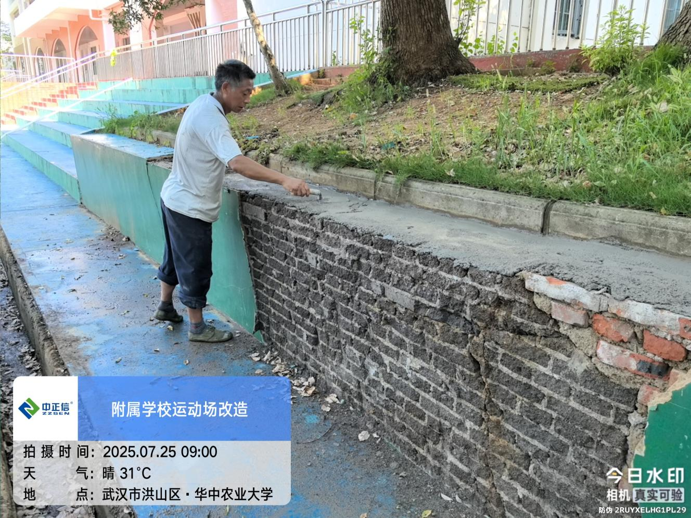
- 田径场东侧看台水泥砂浆铲除；
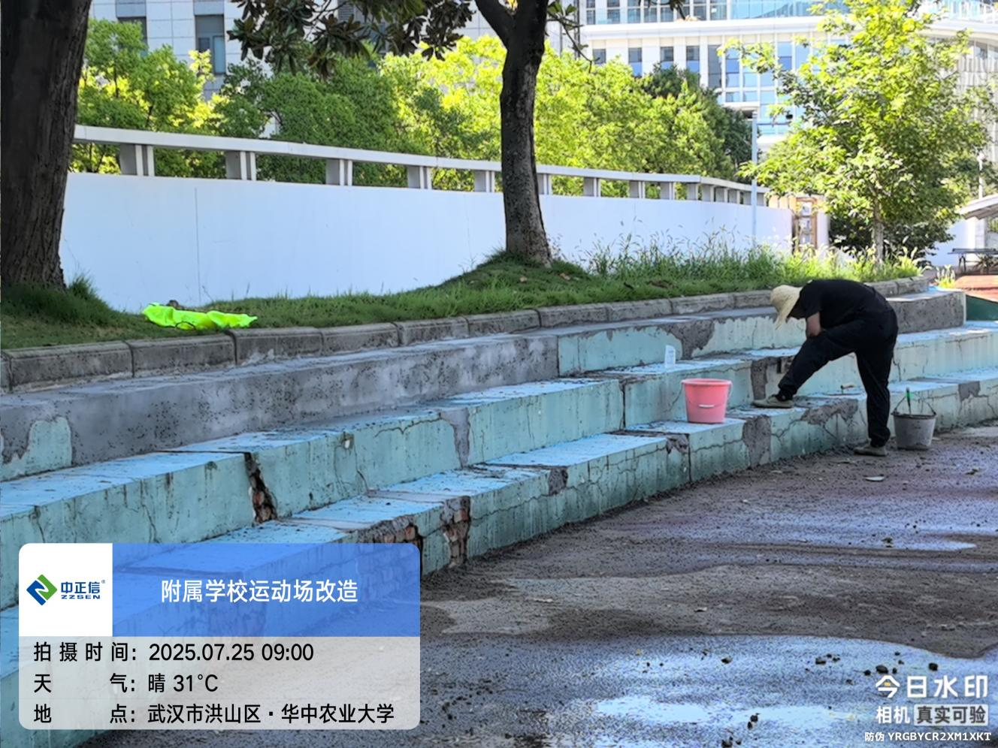
  - 田径场沟盖板拆除，拆除尺寸测量为宽600mm厚度85mm；
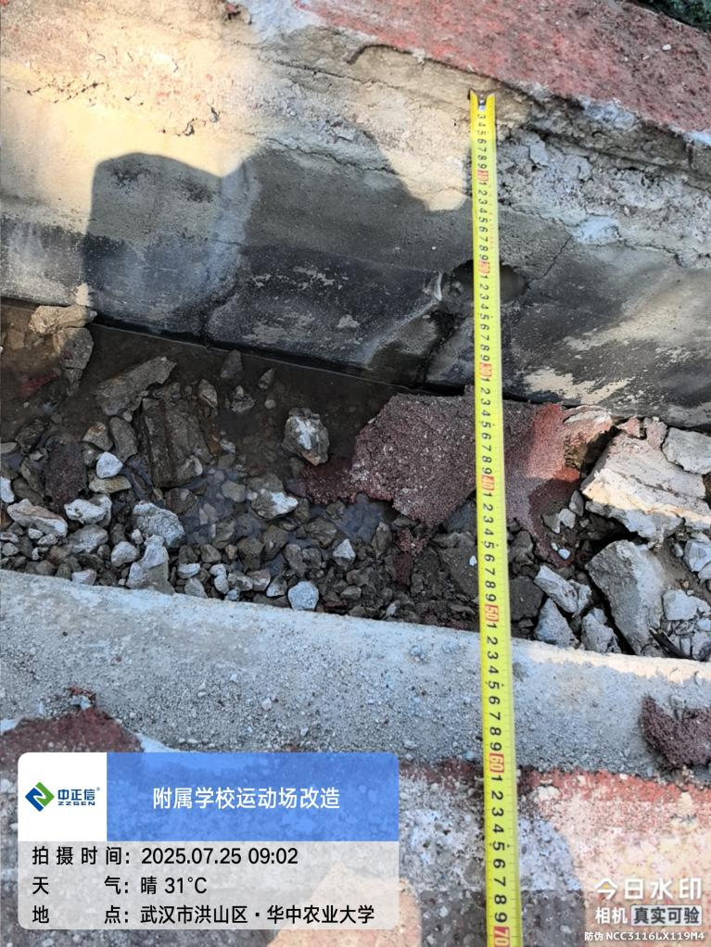
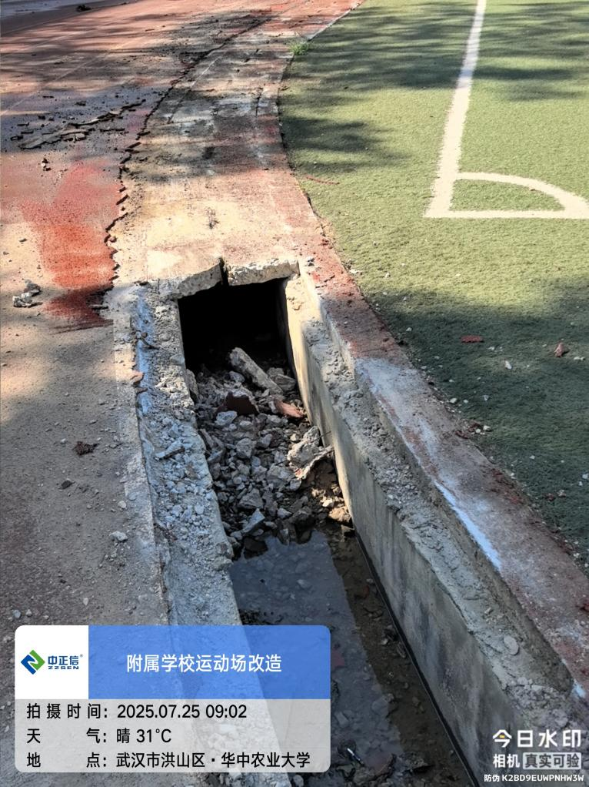
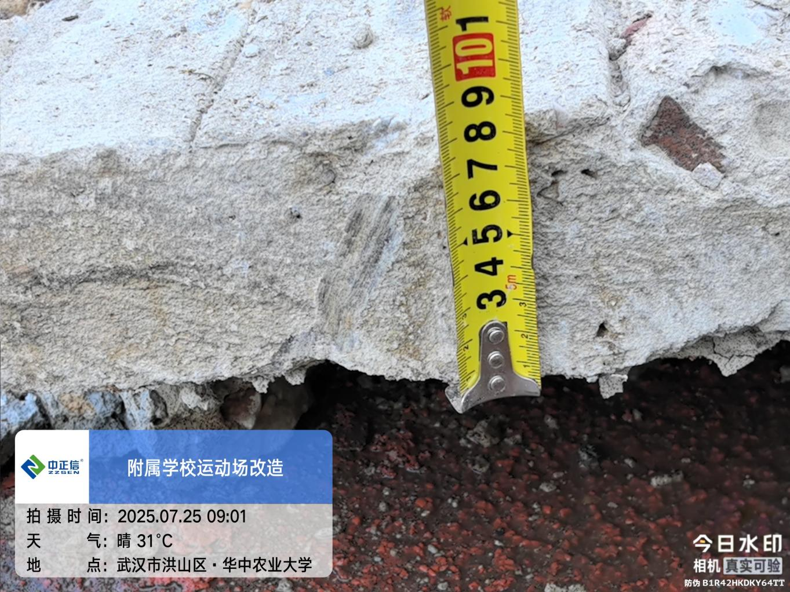
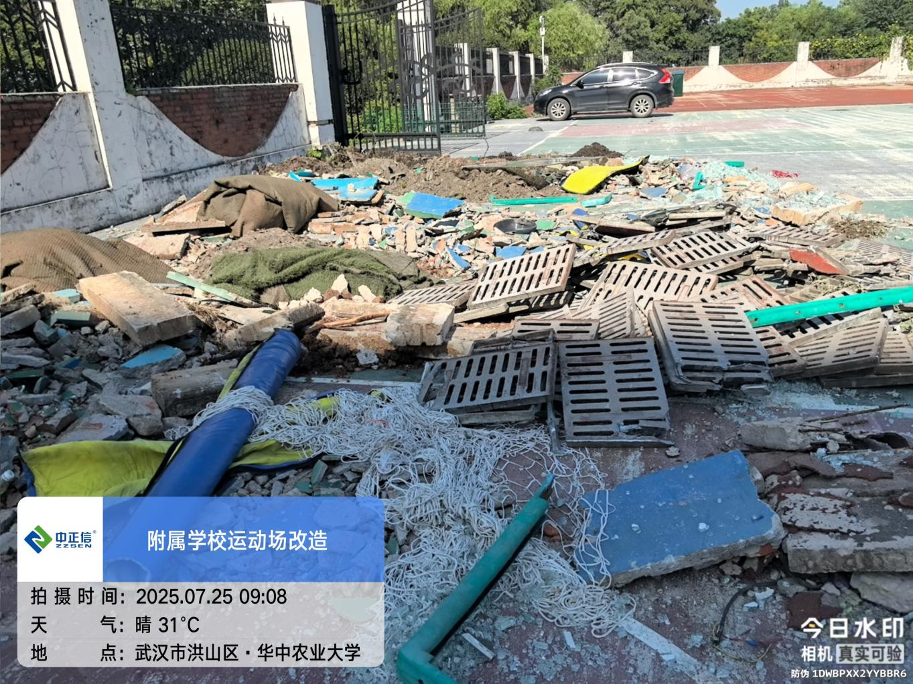
- 田径场沥青跑道拆除；
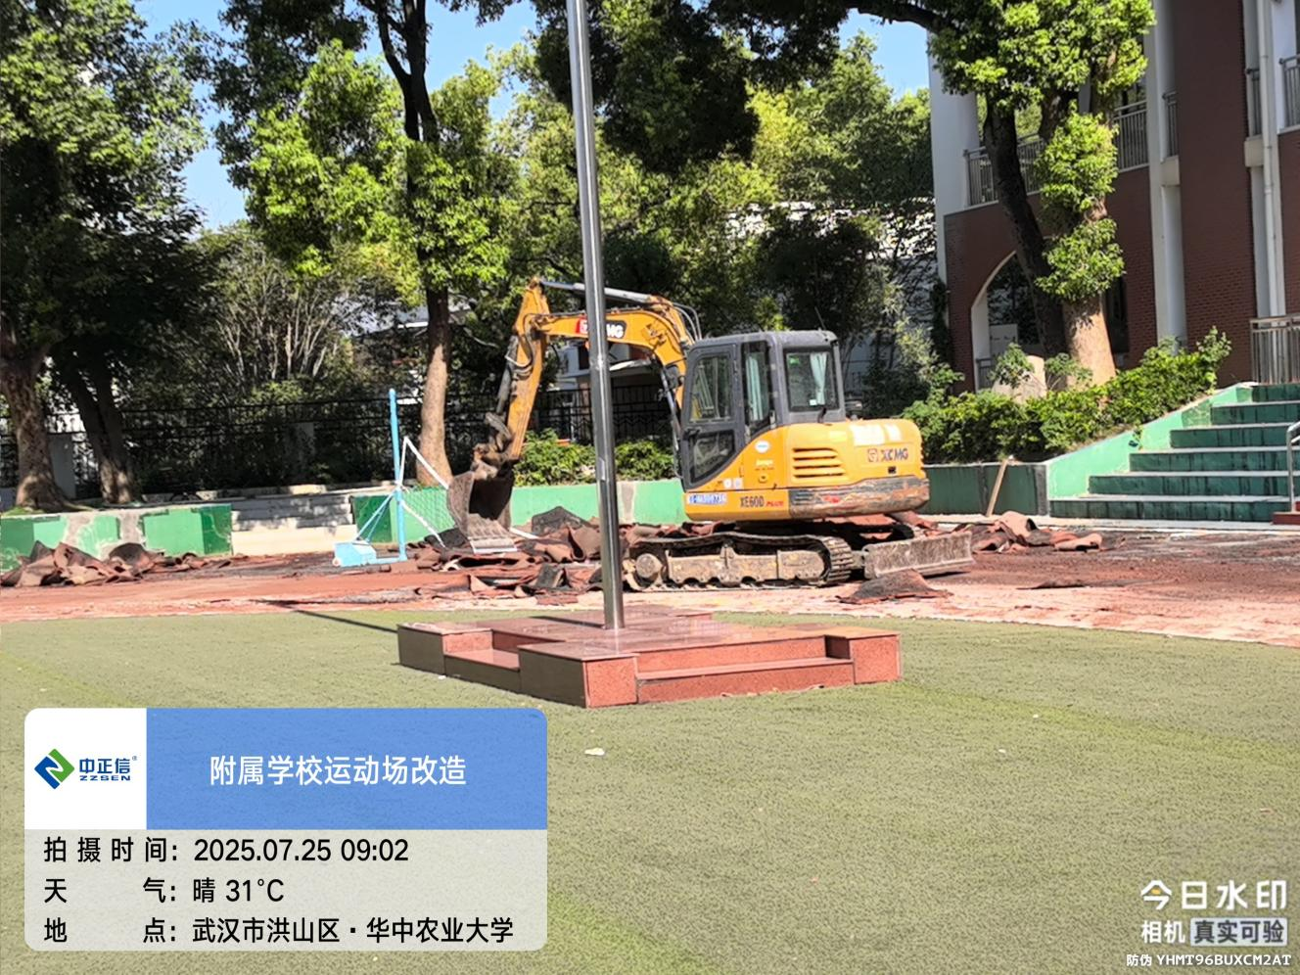
- 篮球场东侧沟盖板拆除；
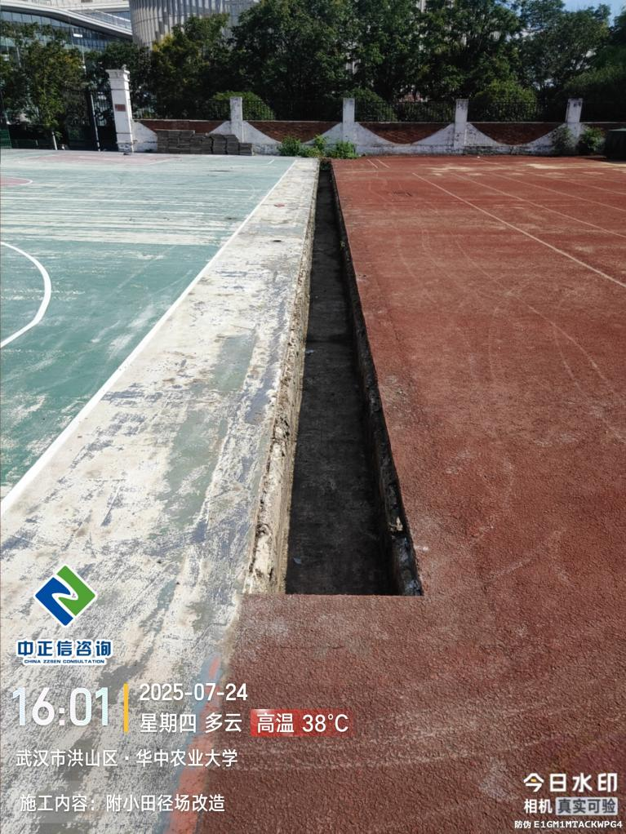
- 沥青跑道拆除；
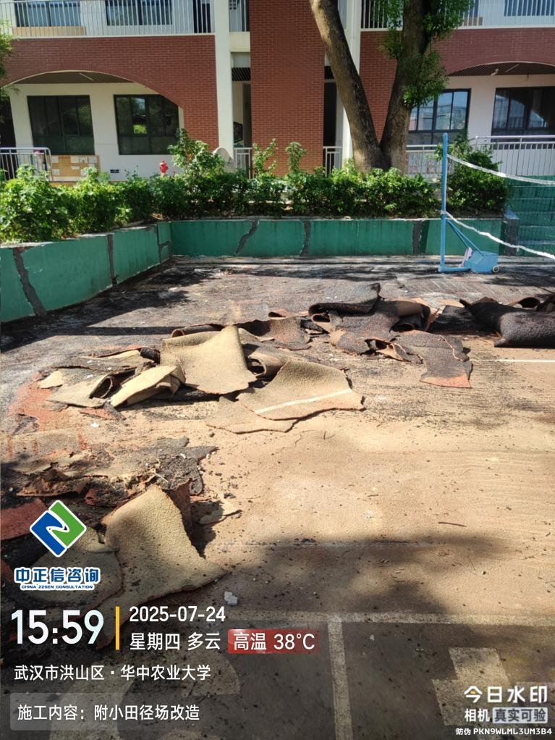
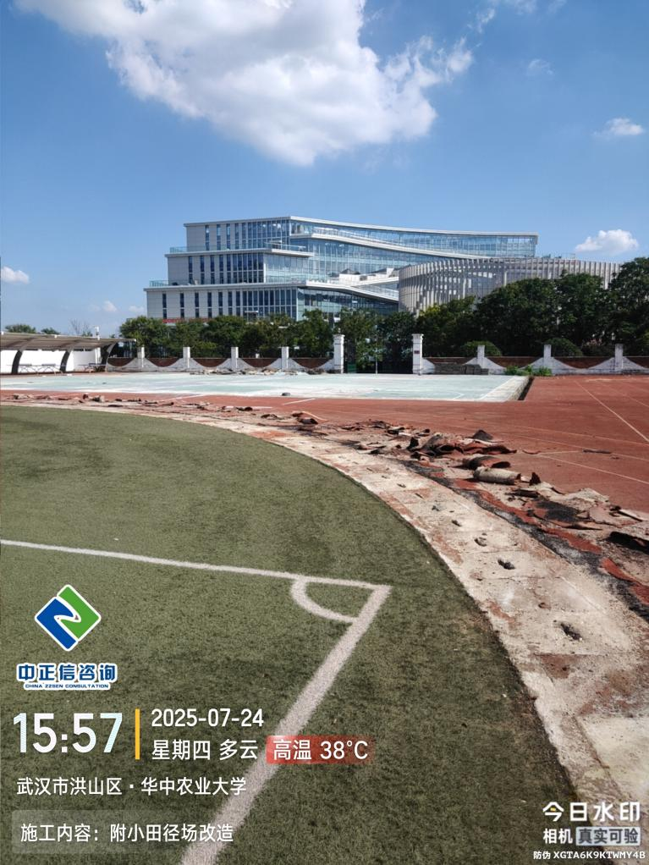
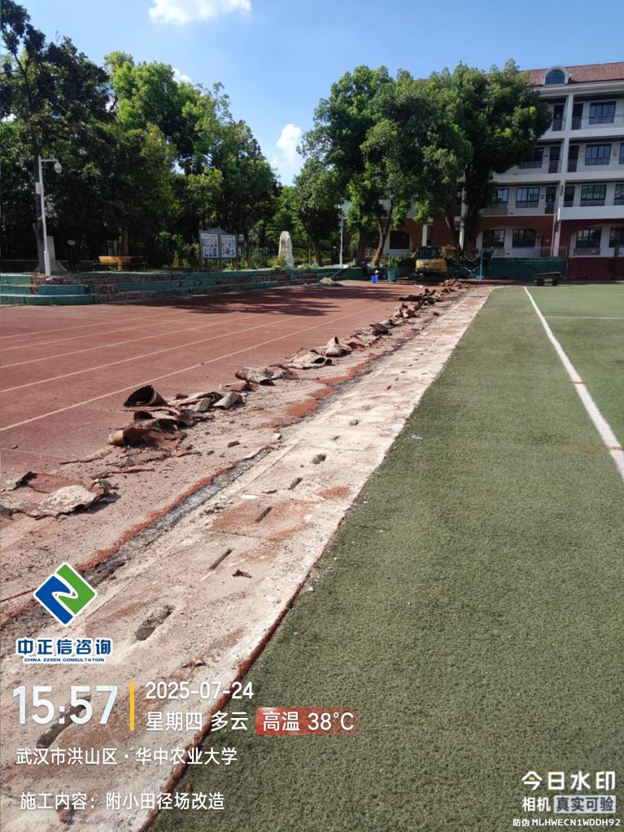
- 挖机拆除沥青地坪，挖机型号为XE600型挖机；
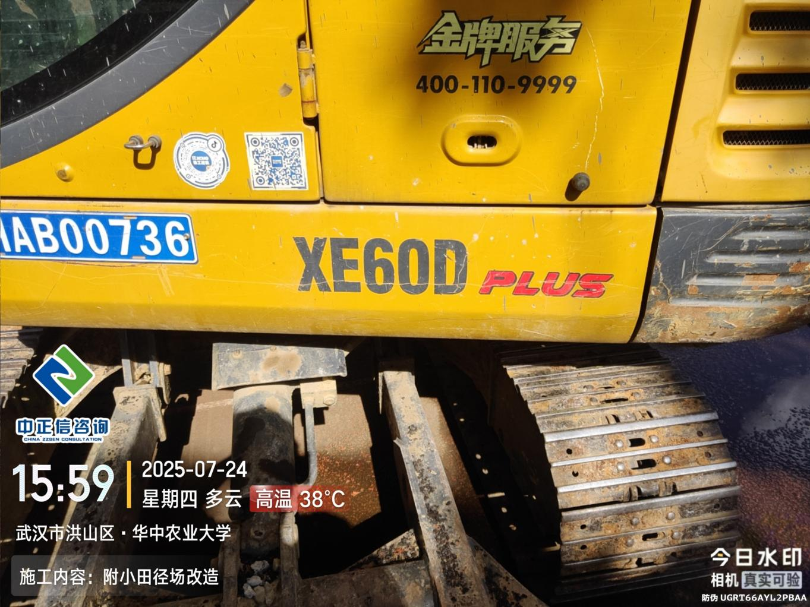
- 田径场西侧看台水泥砂浆铲除；
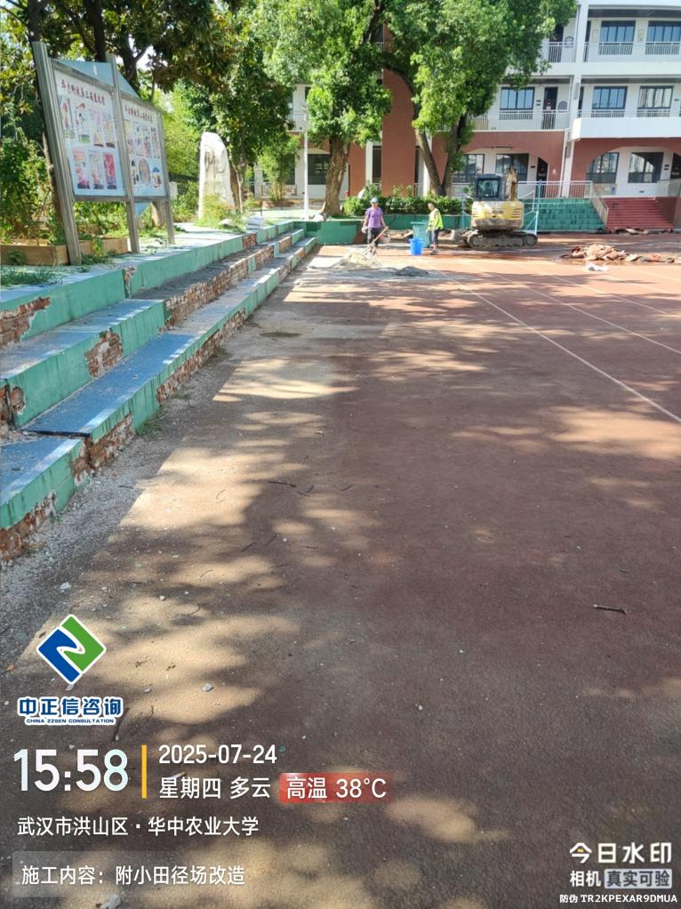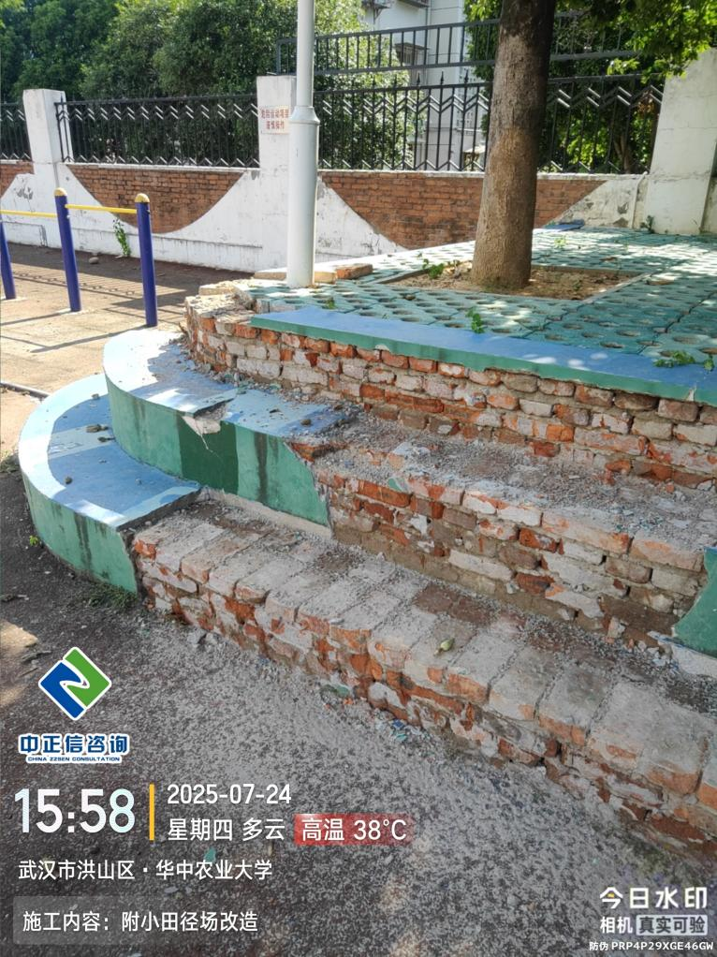
- 田径场西侧看台水泥砂浆抹灰（水泥砂浆为现场搅拌）；
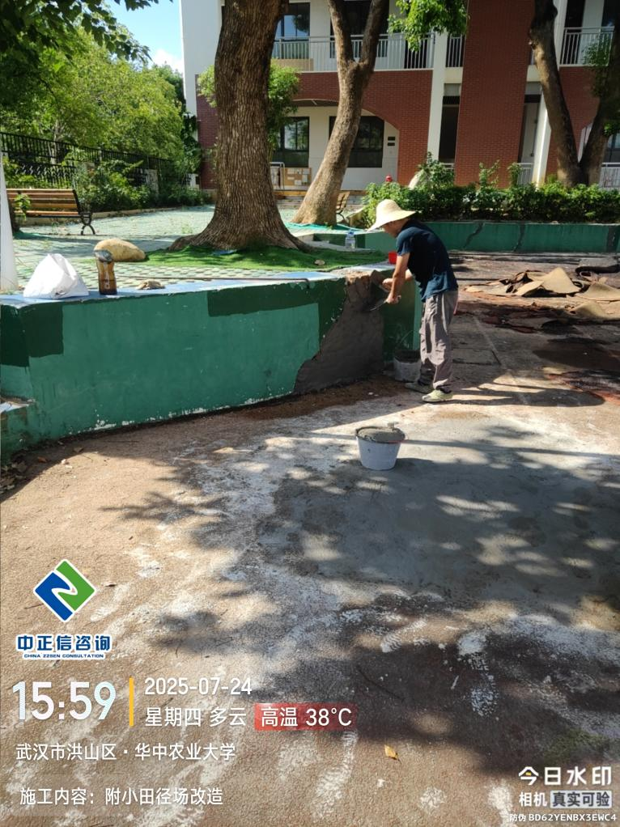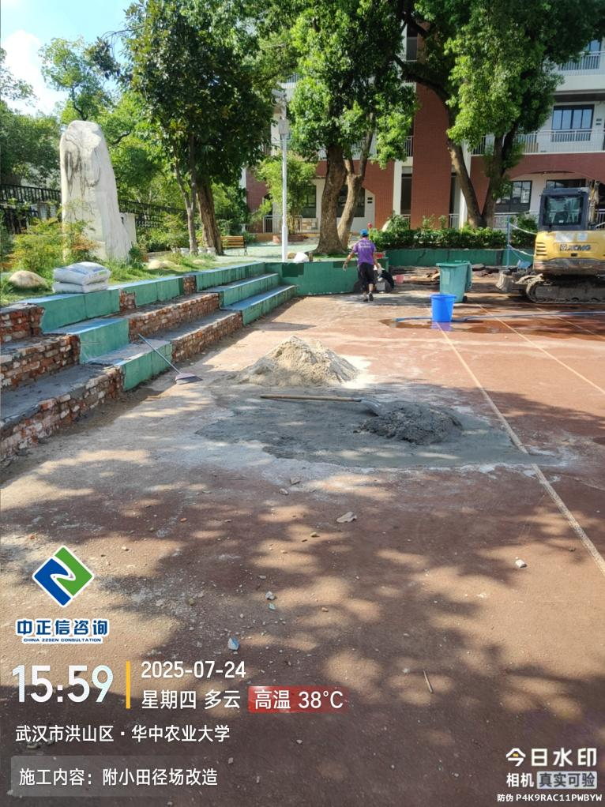
- 篮球场篮球网架拆除；
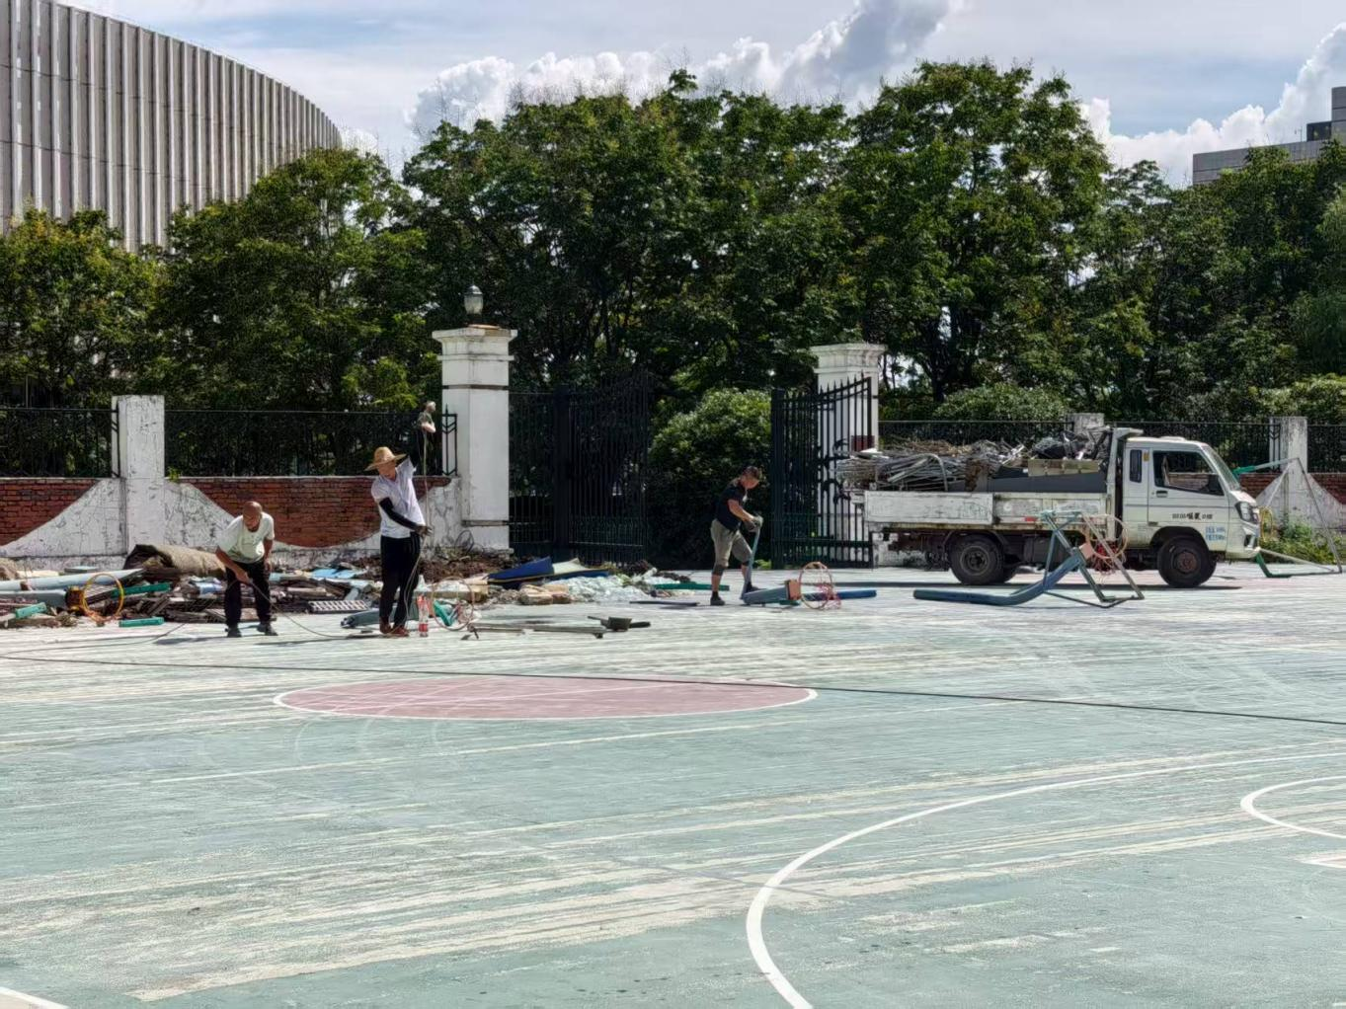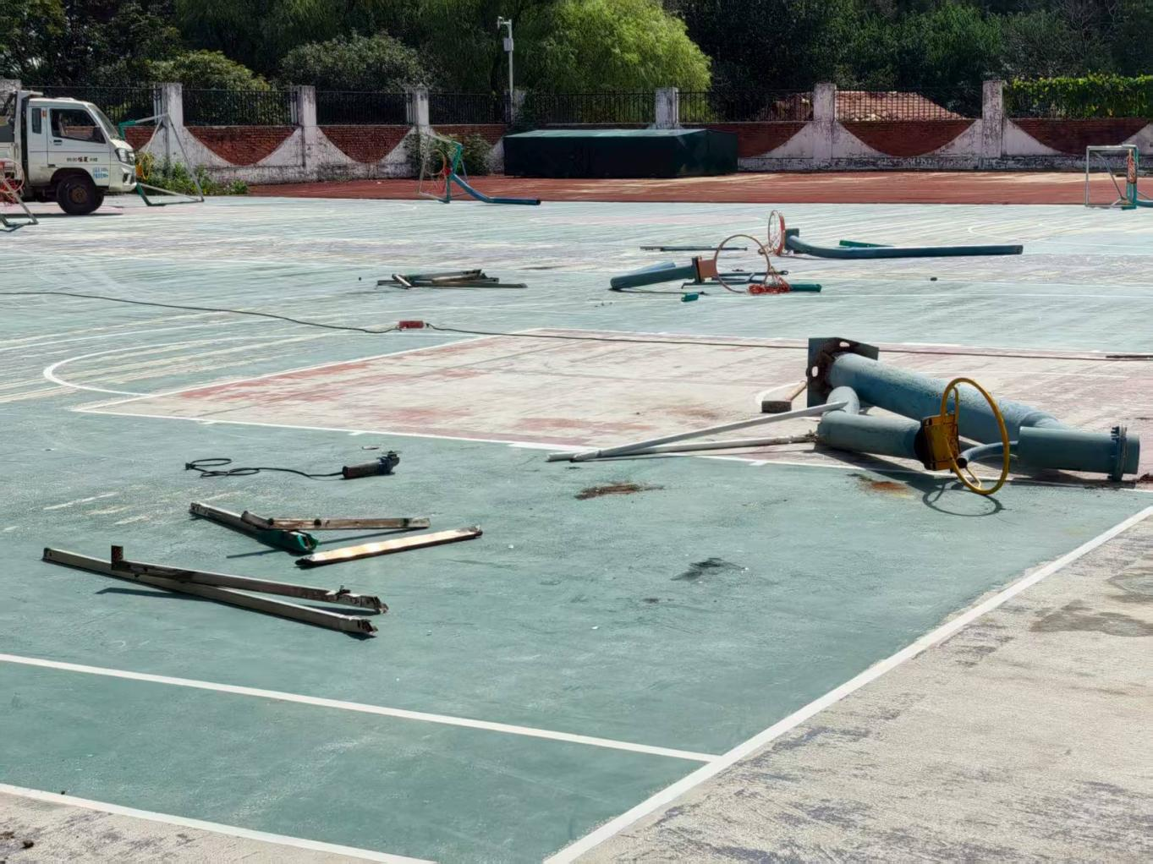
- 田径场沙池拆除厚度为140mm、180mm；
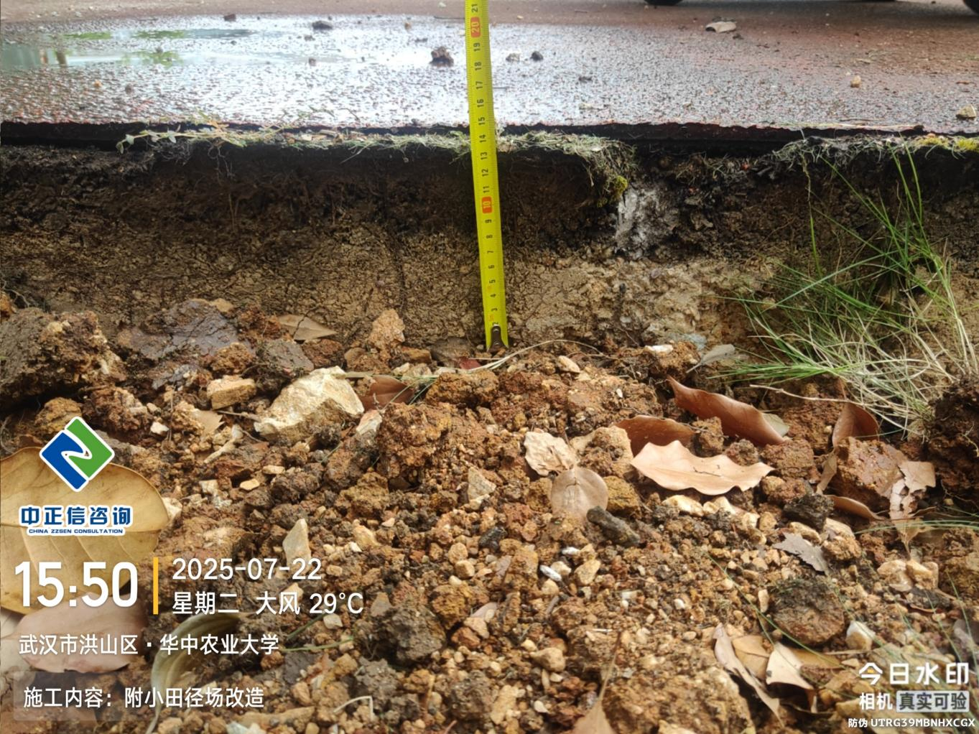
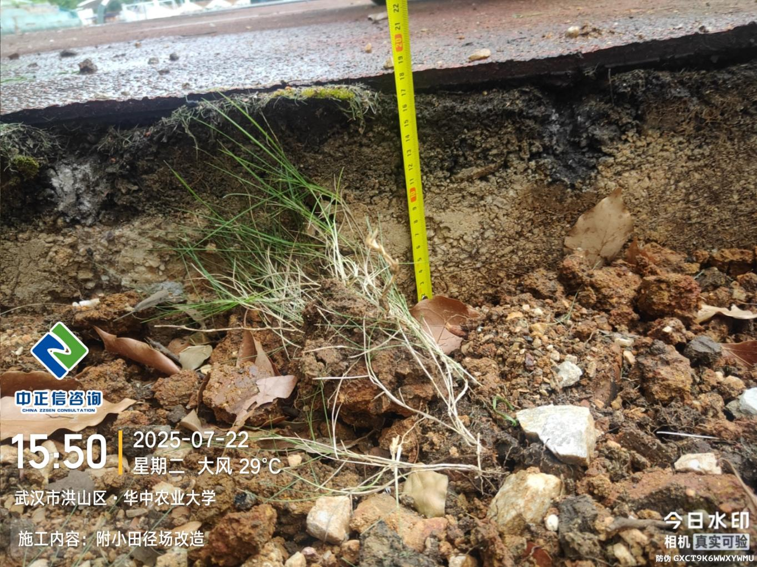
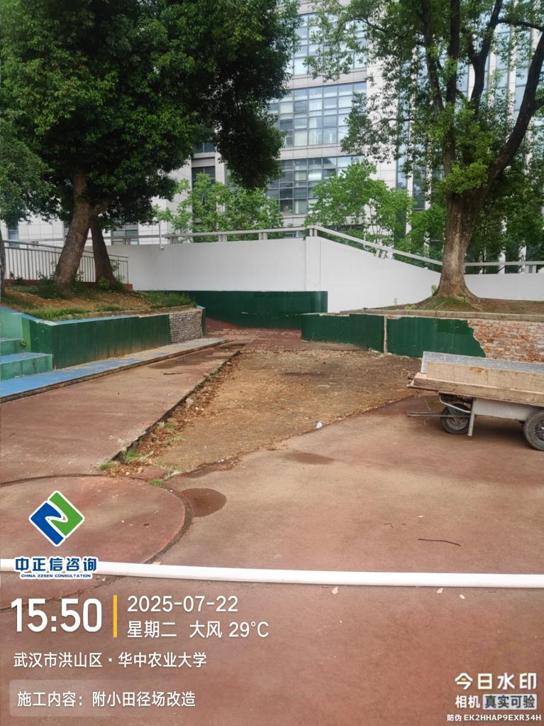
- 篮球场地坪打磨；
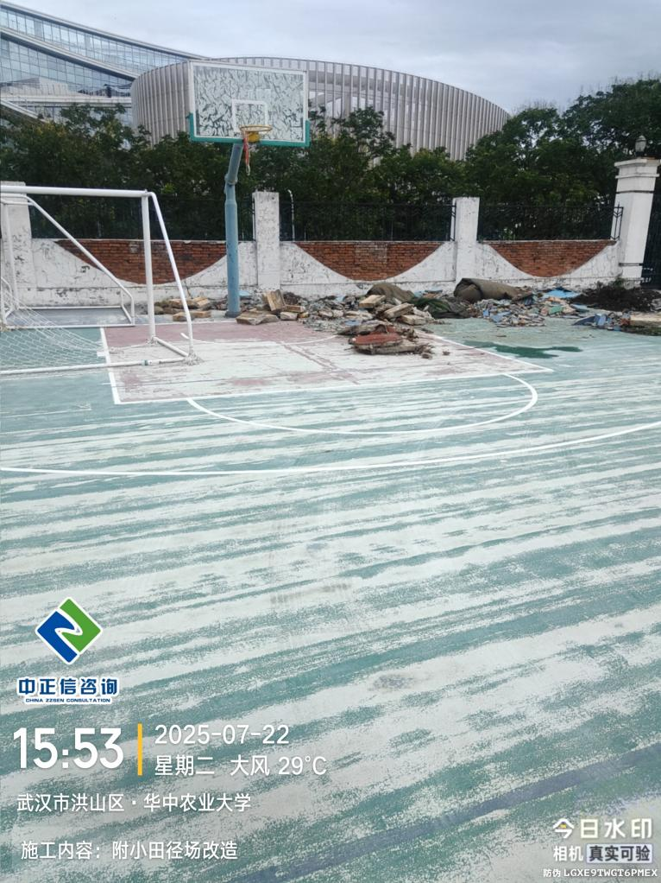
- 篮球场沟盖板拆除，拆除宽度为600mm；
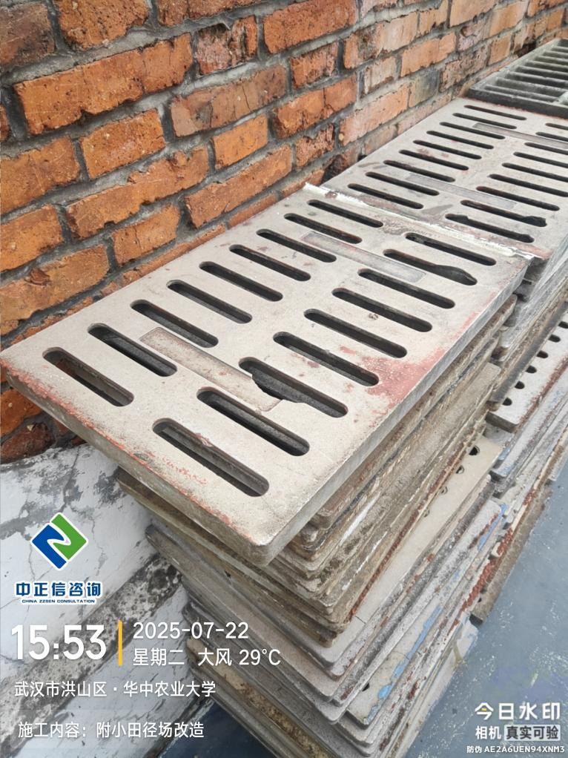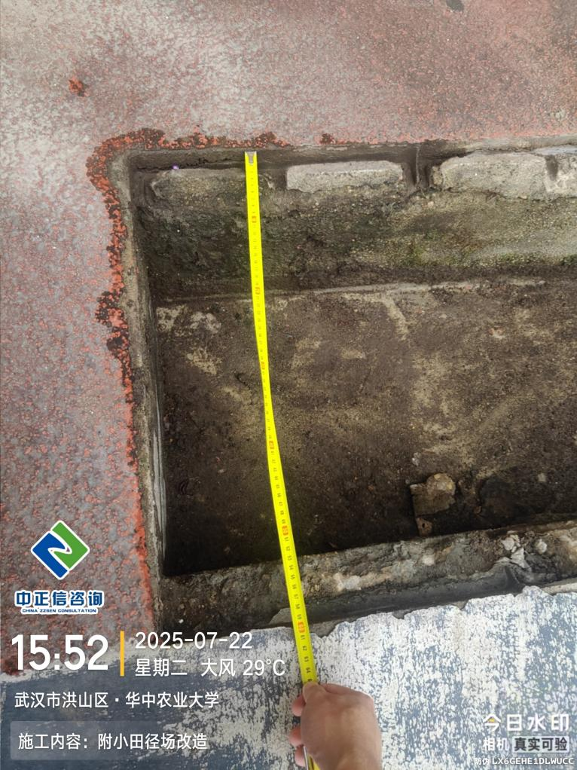
三、跟踪关注：
- 现场拆除工程量测量；
- 现场材料品牌记录；
- 沥青跑道品牌及厚度问题；
- 隐蔽工程验收；

中正信咨询集团有限公司
2025年7月29日

